Лабораторная работа №3-01

ОПРЕДЕЛЕНИЕ ГЛАВНОГО ФОКУСНОГО
РАССТОЯНИЯ ТОНКИХ ЛИНЗ

Цель работы: сформулировать гипотезу изучения на разных уровнях сложности, изучить некоторые методы определения фокусного расстояния тонких линз.
Приборы и принадлежности: оптическая скамья с набором рейтеров, осветитель с источником питания, экран, собирающая и рассеивающая линзы.

Краткое теоретическое введение

Линза – это один из основных элементов оптических систем, предназначенных для получения оптических изображений. Она представляет собой оптически прозрачное тело (например, из стекла), ограниченное с двух сторон преломляющими (чаще всего сферическими) поверхностями. Если расстояние О₁О₂ (рис. 1) между этими поверхностями значительно меньше радиусов кривизны, то линза называется тонкой. Ее вершины О₁ и О₂ в этом случае можно считать совпадающими в точке О, называемой оптическим центром линзы. Причем ось, проходящая через оптический центр линзы и центры кривизны ее преломляющих поверхностей, называется главной оптической осью линзы (прямая РР′, рис. 1).
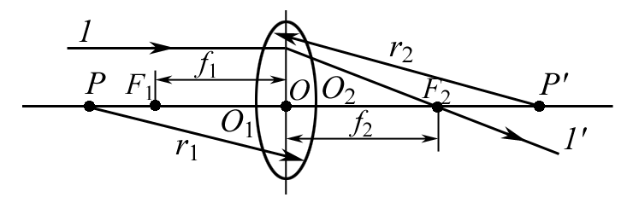
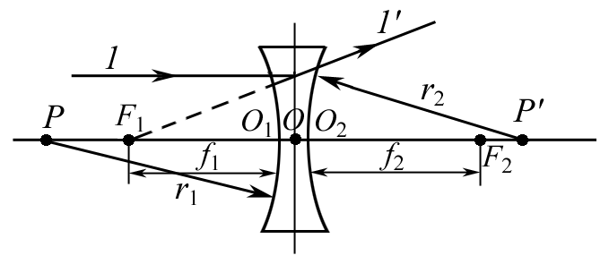
а
б

Рис. 1

Если направить луч света параллельно главной оптической оси (вблизи нее), то преломившись, он пройдет через точки F₁ или F₂ (в зависимости от того, слева или справа от линзы падает на нее луч), лежащие на главной оптической оси линзы. Эти точки называют главными фокусами линзы, а сама линза, преломляющая лучи таким образом, называется собирающей (рис. 1, а). Если же после преломления светового луча линзой через точки F₁ или F₂ (главные фокусы) можно провести лишь прямую, представляющую продолжение преломленного луча в направлении, обратном направлению его распространения, то такая линза называется рассеивающей (рис. 1, б).
Расстояние между оптическим центром линзы и ее главными фокусами (расстояния f₁ или f₂) называют главными фокусными расстояниями линзы. Они равны между собой, т.е. f₁ = f₂ = f, если слева и справа от линзы находится одна и та же среда (например воздух).

Экспериментальная установка и методы измерения
фокусных расстояний

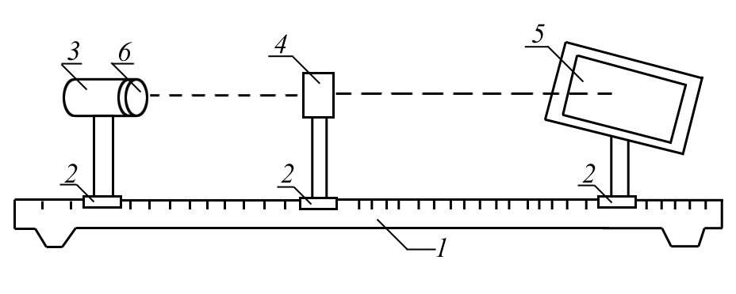
Главное фокусное расстояние тонких линз можно измерить различными способами. Для этой цели используется установка, представленная на рис. 2. Установка состоит из оптической скамьи 1, на которой с помощью рейтеров 2 располагаются осветитель 3, исследуемая линза или система линз 4 и экран 5. Оптическая скамья снабжена шкалой для измерения положения осветителя, линз и экрана. В качестве предмета, изображение которого проектируется линзой на экран, используется сетка 6, расположенная в передней части осветителя.
Рис. 2
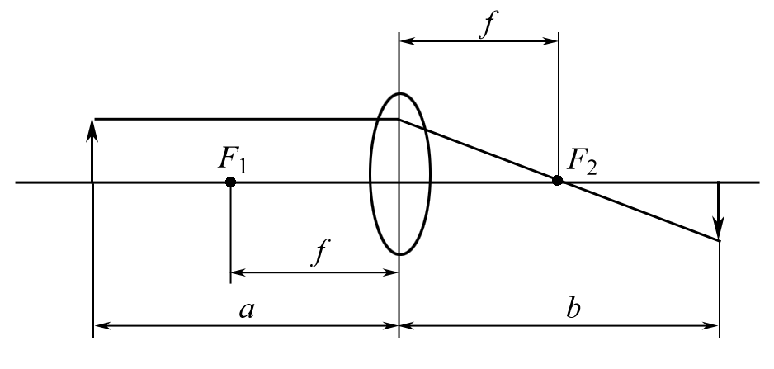
Располагая на оптической скамье собирающую линзу, получим на экране действительное изображение предмета (сетки). При этом ход лучей в линзе имеет вид, представленный на рис. 3.
Рис. 3

Запишем формулы тонкой линзы (1)–(3)
, (1)
где f – главное фокусное расстояние линзы; а – расстояние от предмета до оптического центра линзы; b – расстояние от изображения до оптического центра линзы.
Из (1) следует, что
. (2)
Очевидно, что формула (2) может быть использована как рабочая для определения главного фокусного расстояния собирающей тонкой линзы, для чего достаточно измерить лишь расстояния а и b. Следует, однако иметь в виду, что измеряя расстояния от предмета и изображения до оптического центра линзы, мы допускаем ошибку порядка толщины линзы. Поэтому измерение главного фокусного расстояния тонкой линзы имеет смысл только с точностью до ее толщины.
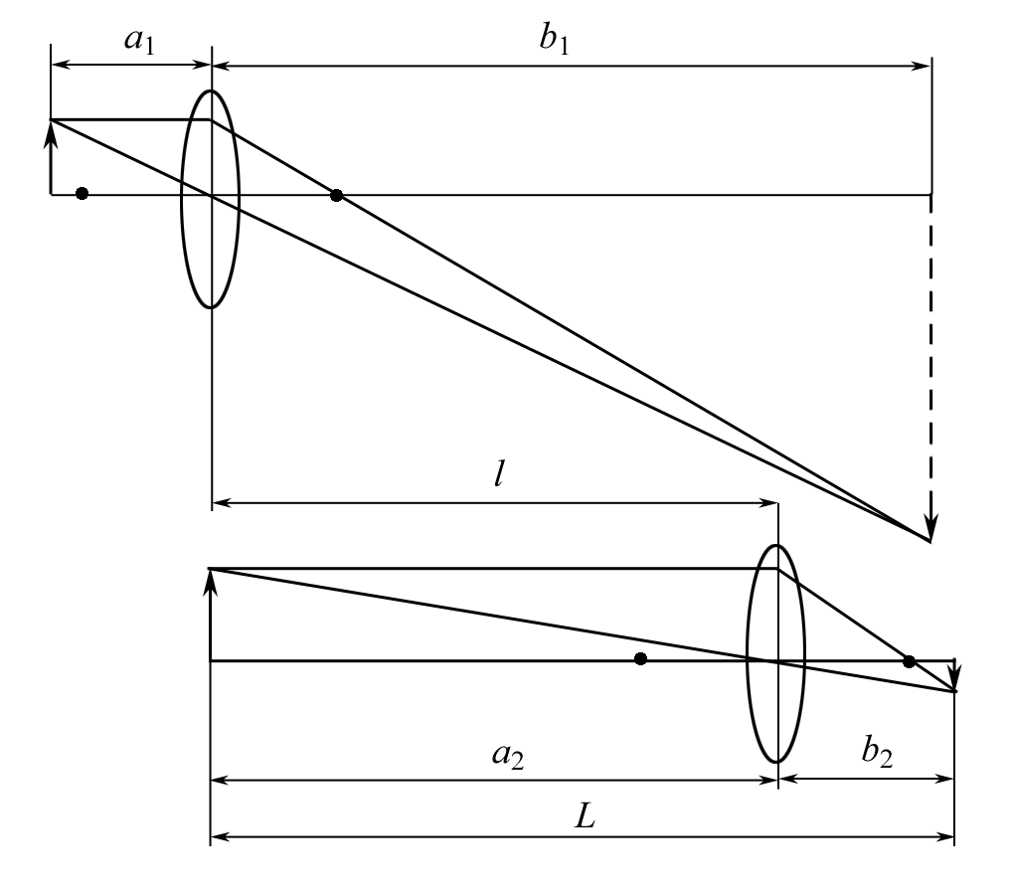
В практике научного эксперимента часто используется иной метод определения главного фокусного расстояния собирающих тонких линз, разработанный Бесселем и получивший название метода Бесселя. Рассмотрим этот метод.
Рис. 4
Пусть расстояние между предметом и экраном превышает 4f. Нетрудно убедиться, что в этом случае всегда найдутся два таких положения линзы (рис. 4), при которых на экране получаются отчетливые изображения предмета (в одном случае увеличенное, в другом – уменьшенное). Поскольку в обоих случаях изображения предмета на экране получаются с помощью одной и той же линзы, то на основе формулы (1) можно записать
(3)
или
. (4)
Но, как следует из рис. 4
а₁ + b₁ = а₂ + b₂ = L; (5)
а₁ – b₁ = а₂ – b₂ = l. (6)
Тогда с учетом (5) выражение (4) примет вид
а₁b₁ = а₂b₂, (7)
или, выразив а₂ и b₂ через l из (6), получим
а₁b₁ = (l + а₁)(b₁ – l), (8)
откуда следует, что
b₁ − а₁ = l. (9)
Таким образом, учитывая (5) и (9), составляем систему уравнений:
(10)
решив которую, будем иметь:
. (11)
Подставляя эти значения а₁ и b₁ в формулу (3), находим
. (12)
Формула (12) является рабочей для определения главного фокусного расстояния собирающей линзы методом Бесселя.
Рассеивающие линзы не дают действительного изображения предмета на экране. Поэтому для определения их главного фокусного расстояния прибегают к помощи собирающей линзы. Методов определения главного фокусного расстояния рассеивающих тонких линз также несколько. В данной работе мы рассмотрим только метод двойной фокусировки.
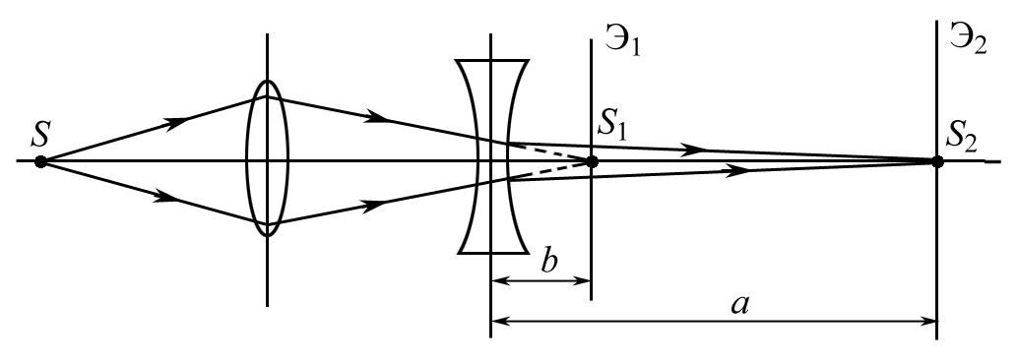
Суть этого метода состоит в том, что с помощью собирающей линзы, с оптической силой большей, чем у рассеивающей, получают на экране четкое изображение предмета (рис. 5). Затем между экраном и собирающей линзой располагают рассеивающую линзу на расстоянии b от экрана. При этом резкое изображение на экране исчезает. Помещая экран на расстоянии а от рассеивающей линзы, опять получают резкое изображение предмета. В силу взаимной обратимости световых лучей можно считать, что S₁ есть изображение точки S₂ в рассеивающей линзе, формула которой в данном случае запишется в виде
Рис. 5
, (13)
из которой следует, что
. (14)
Формула (14) является рабочей для определения фокусного расстояния рассеивающей тонкой линзы. Для этого следует измерить следующие расстояния: b – расстояние между рассеивающей линзой (точнее, ее оптическим центром) и экраном, когда четкое изображение предмета (сетки) на нем было получено с помощью собирающей линзы; а – расстояние между рассеивающей линзой и экраном, когда изображение предмета (сетки) на нем было получено с помощью обеих линз (собирающей и рассеивающей).
Для нахождения этих расстояний необходимо зафиксировать координаты х₁, х₂ и х_{р}, где х₁ – координата точки S₁ (первое положение экрана); х₂ – координата точки S₂ (второе положение экрана); х_{р} – координата положения на оптической скамье рассеивающей линзы. Тогда расстояния а и b могут быть представлены в виде
а = х₂ – х_{р}; b = х₁ − х_{р}. (15)

Задание

- Определить фокусное расстояние собирающей линзы на основе формулы тонкой линзы.
- Определить фокусное расстояние собирающей линзы методом Бесселя.
- Определить фокусное расстояние рассеивающей линзы методом, основанным на использовании собирающей линзы.

Методика и техника измерений

- Установите экран на достаточно удаленном расстоянии от осветителя. Расположите между экраном и осветителем собирающую линзу и плавно перемещайте ее вдоль оптической скамьи до получения на экране резкого изображения предмета (сетки).
- Измерьте расстояние от предмета а и его изображения на экране b до оптического центра линзы.
- Измерьте положение экрана и повторите опыт. Опыт повторите не менее трех раз при различных расстояниях экрана от осветителя. Результат измерений занесите в табл. 1.
- Определите, пользуясь формулой (2), главное фокусное расстояние собирающей линзы в каждом опыте и найдите среднее значение $\tilde{f}$.

Таблица 1
№ | а, см | b, см | f, см | $\tilde{f}$, см
1
2
3

Определение главного фокусного расстояния
собирающей линзы методом Бесселя

- Установите экран на оптической скамье так, чтобы расстояние между ним и предметом (сеткой) было больше чем 4f (ориентировочно).
- Расположите собирающую линзу между предметом и экраном так, чтобы на экране появилось резкое увеличенное изображение предмета (сетки). Запишите деление шкалы а₁, соответствующее положению линзы на оптической скамье.
- Переместите, не изменяя расстояния между осветителем и экраном, линзу вдоль оптической скамьи так, чтобы на экране появилось уменьшенное изображение предмета (сетки). Запишите деление шкалы а₂, соответствующее новому положению линзы на оптической скамье.
- Определите расстояние l как разность между двумя положениями линзы, т.е. l = a₂ – a₁.
- Измерьте расстояние между предметом и экраном (однако оно должно оставаться больше чем 4f) и повторите опыт. Опыт повторить не менее трех раз. Результаты измерений занесите в табл. 2.
- Рассчитайте фокусное расстояние собирающей линзы по методу Бесселя для всех трех опытов и найдите среднее значение. Результаты занесите в табл. 2.
Таблица 2
№ | L, см | а₁, см | а₂, см | l, см | f, см | $\tilde{f}$, см
1
2
3

Определение главного фокусного расстояния
рассеивающей линзы

- Установите на оптической скамье между экраном и осветителем собирающую линзу. С ее помощью получите на экране уменьшенное изображение предмета (сетки).
- Запишите деление шкалы х₁, соответствующее данному положению экрана.
- Установите между собирающей линзой и экраном (ближе к собирающей линзе) рассеивающую линзу. Перемещая экран вдоль оптической скамьи, вновь получите резкое изображение предмета (сетки).
- Запишите деление шкалы х₂, соответствующее новому положению экрана.
- Запишите деление шкалы х₂, соответствующее положению на оптической скамье рассеивающей линзы (точнее, ее оптического центра).
- Определите значения расстояний а и b по формулам (15). Опыт повторите не менее трех раз. Результаты измерений занесите в табл. 3.
- Определите, пользуясь формулой (14), главное фокусное расстояние рассеивающей линзы в каждом опыте, а затем найдите его среднее значение .

Таблица 3
№ | х₁, см | х₂, см | х_{р}, см | а, см | b, см | f, см | ${\tilde{f}}_{\text{ср}}$, см
1
2
3

Сделайте выводы о точности определения фокусного расстояния используемым методом.

Вопросы и задания для самостоятельной работы

1. Какой из двух рассмотренных в работе методов определения главного фокусного расстояния собирающих линз является более точным? Почему?
2. Какие методы определения главного фокусного расстояния рассеивающих линз Вы знаете еще, кроме того, что рассмотрен в данной работе?
3. Зависит ли главное фокусное расстояние линзы от длины волны падающего на него света? Если зависит, то, каким образом?
4. Что называют оптической силой линзы? Как изменится оптическая сила при погружении линзы в оптически прозрачную жидкость?
5. Что называют увеличением линзы? Изменится ли увеличение линзы при погружении ее в оптически прозрачную жидкость? Если изменится, то, каким образом?
6. Как соотносится оптическая линза со звуковой линзой?
7. Измерение каких величин вносит наибольшую (наименьшую) погрешность по определению фокусного расстояния?
8. Если линзу разрезать по диаметру, то приобретет ли она новые свойства, если да, то какие и при каких условиях?
9. В чем состоит замечательное свойство линзы?
10. В чем состоит различие тонких и «толстых» линз?
11. Какие явления наблюдают с помощью побочных фокусов линзы?
12. Что называют фокальной плоскостью линзы? Сколько их?
13. Объясните, почему изображение, получаемое с помощью линзы, иногда бывает окрашенным?
14. Как определить радиус кривизны линзы?
15. С какой точностью полируют поверхность линзы?
16. Как с помощью линзы получить коллимированный пучок света?
17. Что называют плоскопараллельной линзой, и где она применяется?
18. Существуют ли звуковые, электромагнитные линзы?
19. Постройте изображение с помощью выпуклого, вогнутого зеркала.
20. Как устроен прожектор? Как увеличить коэффициент полезного действия прожектора?
21. Назовите способы определения качества изготовления линзы.
22. Постройте изображение стрелки, расположенной по главной оптической оси линзы.
23. Напишите реферат по применению солнечных концентраторов энергии, опишите их устройство.
24. Изображение считают контрастным или слабо контрастным. Что понимают под данным термином? Объясните физический смысл этого понятия.
25. Как изготовить звуковые линзы? Объясните принцип их действия?

